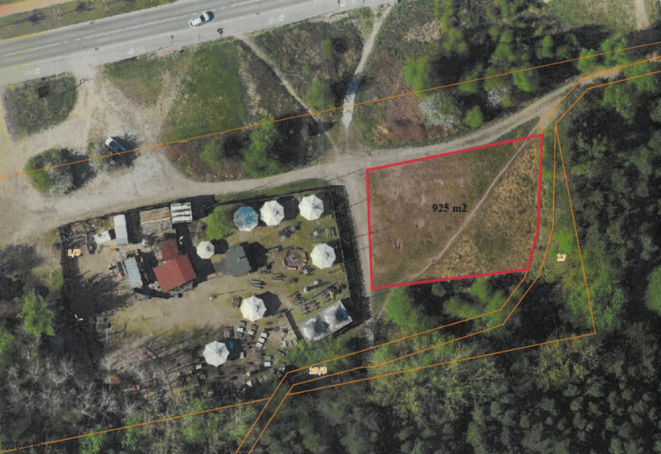
Załącznik nr 1 do wykazu nr 28/WI/2026

